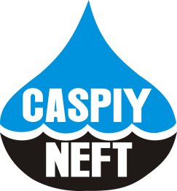ҚАЗАҚСТАН РЕСПУБЛИКАСЫ РЕСПУБЛИКА КАЗАХСТАН
“КАСПИЙ НЕФТЬ” АКЦИОНЕРНОЕ ОБЩЕСТВО
АКЦИОНЕРЛІК ҚОҒАМЫ “КАСПИЙ НЕФТЬ”

060009, АТЫРАУ қаласы 060009, город АТЫРАУ

Қаныш Сәтбаев көшесі, 15 В ул. Қаныша Сәтбаева, 15 В
Тел: 8(7122) 315663 Тел: 8(7122) 315663
e-mail:info@caspineft.kz e-mail:info@caspineft.kz

{{ name }}  {{ date }} | {{ name }}  {{ date }}
Жазбаша түсініктеме беру туралы талап | Требование о предоставлении письменного объяснения
Кімге: {{ employee_id }} | Кому: {{ employee_id }}
Лауазымы: {{ employee_job_kaz }} | Должность: {{ employee_job_rus }}
{{ explanatory_note_text_kaz }} | {{ explanatory_note_text_rus }}
Қосымша: {{ text_attachments_rus}} | Приложение: {{ text_attachments_rus }}
Құрметпен/ С уважением,
{{ signer_job_kaz }}/{{ signer_job_rus }}
{{ signer }}

Талаптармен таныстым. Бір данасын алдым./
С требованием ознакомлен(-а). Один экземпляр получил(-а):
{{ employee_id }}

